

АДМИНИСТРАЦИЯ ГОРОДА ПЕРМИ
П О С Т А Н О В Л Е Н И Е

21.01.2020
№ 49

Об утверждении проекта
межевания территории
по ул. Промышленной
в Индустриальном районе
города Перми

На основании статей 8, 41, 43, 45, 46, 56, 57 Градостроительного кодекса Российской Федерации, с учетом заключения по результатам проверки документации по планировке территории на соответствие требованиям градостроительного законодательства Российской Федерации от 27 декабря 2019 г.
администрация города Перми ПОСТАНОВЛЯЕТ:
1. Утвердить прилагаемый проект межевания территории по ул. Промышленной в Индустриальном районе города Перми (далее – проект межевания территории).
2. Признать утратившим силу проект межевания территории по ул. Промышленной в Индустриальном районе города Перми, утвержденный постановлением администрации города Перми от 13 февраля 2017 г. № 93 «Об утверждении документации по планировке территории по ул. Промышленной в Индустриальном районе города Перми», в части проекта межевания территории по ул. Промышленной в Индустриальном районе города Перми.
3. Департаменту градостроительства и архитектуры администрации города Перми разместить настоящее постановление в информационной системе обеспечения градостроительной деятельности города Перми.
4. Функциональным и территориальным органам, функциональным подразделениям администрации города Перми в своей деятельности руководствоваться утвержденным проектом межевания территории.
5. Настоящее постановление вступает в силу со дня официального опубликования в печатном средстве массовой информации «Официальный бюллетень органов местного самоуправления муниципального образования город Пермь».
6. Управлению по общим вопросам администрации города Перми обеспечить опубликование настоящего постановления в печатном средстве массовой информации «Официальный бюллетень органов местного самоуправления муниципального образования город Пермь».
7. Информационно-аналитическому управлению администрации города Перми разместить настоящее постановление на официальном сайте муниципального образования город Пермь в информационно-телекоммуникационной сети Интернет.
8. Контроль за исполнением настоящего постановления возложить
на заместителя главы администрации города Перми-начальника департамента
земельных отношений администрации города Перми Немирову О.В.

Глава города Перми Д.И. Самойлов
УТВЕРЖДЕН
постановлением администрации
города Перми
от 21.01.2020 № 49

ПРОЕКТ МЕЖЕВАНИЯ
территории по ул. Промышленной в Индустриальном районе
города Перми

Описание проектных решений

Местоположение красных линий, ранее установленных документацией
по планировке территории по ул. Промышленной в Индустриальном районе города Перми, утвержденной постановлением администрации города Перми
от 13 февраля 2017 г. № 93 «Об утверждении документации по планировке территории по ул. Промышленной в Индустриальном районе города Перми», проектом межевания территории не изменяется.
Земельные участки № 1, 2 образованы из земель, находящихся в государственной или муниципальной собственности, с учетом границ смежных земельных участков и без их изменения.
Земельный участок № 1 образован из земель, находящихся в государственной или муниципальной собственности, под гаражи (встроенные, пристроенные, многоэтажные, подземные и надземные), боксового типа для реализации на конкурсах, аукционах. Доступ к земельному участку осуществляется с территории общего пользования.
Земельный участок № 2 образован из земель, находящихся в государственной или муниципальной собственности, под размещение и эксплуатацию объектов инженерной и транспортной инфраструктуры.
Остальные земельные участки, входящие в границы для разработки проекта межевания территории, в настоящем проекте межевания территории оставлены без изменений.

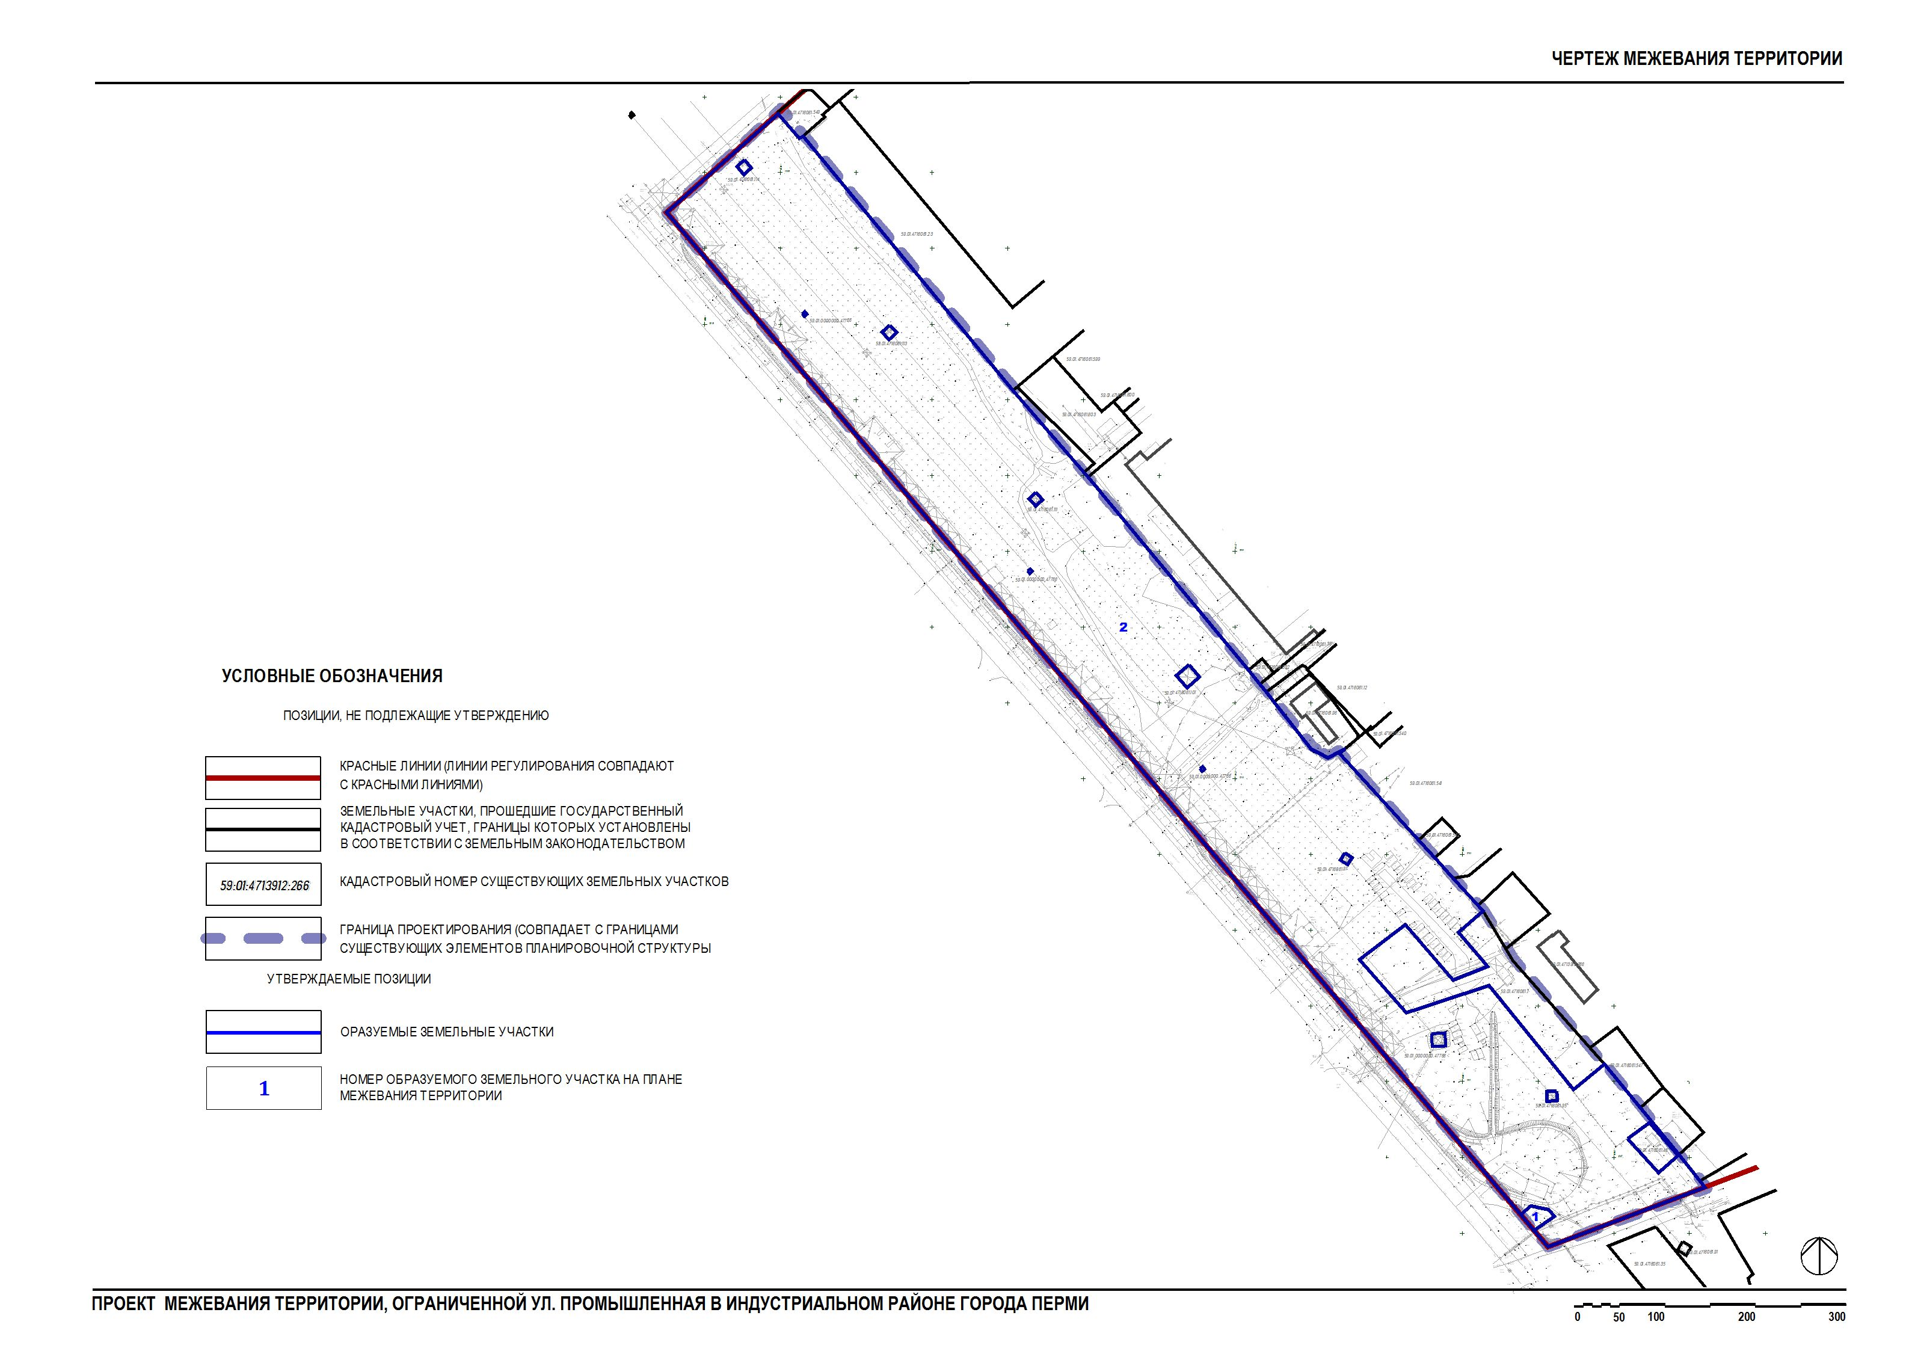
Экспликация образуемых и изменяемых земельных участков

№  земельного участка | Адрес земельного  участка (при наличии) | Вид разрешенного использования  земельных участков | Площадь  земельного  участка  по проекту, кв. м | Примечание
1 | Пермский край,  г. Пермь,  Индустриальный район, ул. Промышленная | гаражи (встроенные, пристроенные, многоэтажные, подземные  и надземные), боксового типа | 200,12 | для реализации  на конкурсах,  аукционах
2 | Пермский край,  г. Пермь,  Индустриальный район, ул. Промышленная | для размещения и эксплуатации объектов инженерной  и транспортной инфраструктуры | 86905,47 | -

